

|

Spicy nvader

|



Table des matières

1 Introduction 3

2 Objectifs 3

3 Analyse Fonctionnelle 3

4 Planification initiale 8

5 Analyse Technique 8

6 Environnement de travail 10

7 Suivi du développement 11

8 Erreurs restantes 11

9 Liste des livrables 12

10 Conclusions 12

# Introduction

Ce projet a pour but de recréer le jeu vidéo space invader en C# grâce au mode console. Le projet se déroule en plusieurs livraisons éparpillées jusqu’à la fin du semestre.

# Objectifs

Les objectifs sont :

• Planifier le déroulement du projet

• Analyser le contenu du projet et demander validation au client à partir des éléments suivants a. Stories b. Diagrammes de classe UML

• Mettre en pratique le TDD (« test driven development ») a. Créer des classes vides b. Couvrir les fonctionnalités du cahier des charges avec des tests (tous les tests seront « fail » au départ) c. Faire valider les tests par votre formateur avant de coder le fonctionnement

• Respecter les normes ETML

• Utilisation de Git (Github / Github Desktop / Cmder)

# Analyse Fonctionnelle

Positionnement

1. S : En tant qu’utilisateur, je veux déplacer mon canon pour me protéger derrière un mur ou me mettre en position d’attaque. REF 2

T : Lors du jeu, avec la flèche de droite, mon canon se déplace à droite.

T : Lors du jeu, avec la flèche de gauche, mon canon se déplace à gauche.

T : Lors du jeu, avec la flèche de gauche, il y a une limite de déplacement sur la bordure à gauche.

T : Lors du jeu, avec la flèche de droite, il y a une limite de déplacement sur la bordure à droite.

Gameplay

1. S : En tant qu’utilisateur, je veux pouvoir changer les paramètres audios et la

difficulté. REF1

T : Dans la fenêtre d’accueil, lors de la sélection de “Options” avec “enter”, les options s’affiche

T : Dans la fenêtre Options, une flèche me montre l’endroit sélectionné

T : Dans la fenêtre Options, lorsque je suis sur la sélection du son, si j’appuie sur enter le paramètre de son devient l’opposé de la sélection précédente.

T : Dans la fenêtre Options, lorsque je suis sur la sélection du son, si j’appuie sur enter le paramètre de jeu devient l’opposé de la sélection précédente.

Jouer

1. S : En tant qu’utilisateur, je veux lancer une partie. REF1

T : Dans la fenêtre d’accueil, lors de la sélection de “jouer” avec “enter”, la fenêtre de jeu s’ouvre.

Pause ou Quitter

1. S : En tant qu’utilisateur, je veux quitter une partie.

T : Dans la fenêtre de jeu, en appuyant sur le bouton “esc”, une fenêtre de pause s’ouvre.

T : Dans la fenêtre de pause, avec les flèches directionnelles « haut » et « bas » je me déplace en haut ou en bas.

T : Dans la fenêtre de pause, lors de l’appui du bouton « enter » l’action sélectionné sera exécuté

T : Dans la fenêtre de pause, l’option « quitter » nous ramènera dans le menu principal.

T : Dans la fenêtre de pause, l’option « reprendre » reprendra la partie là où elle a été arrêtée.

Tout quitter

1. S : En tant qu’utilisateur, je veux pouvoir quitter l’application. REF1

T : Dans le menu principal, je veux une option « quitter »

T : Dans le menu principal, lorsque je sélectionne « quitter » et que j’appuie sur « enter » l’application se ferme

Meilleurs scores

1. S : En tant qu’utilisateur, je veux accéder à mes meilleurs scores. REF1

T : Dans le menu principal, je veux une option « meilleurs scores »

T : Dans le menu principal, lorsque « meilleurs scores » est sélectionné et que j’appuie sur « enter » la fenêtre s’ouvre

T : Dans l’onglet « meilleurs scores », je veux voir mes meilleurs scores

Informations

1. S : En tant qu’utilisateur, je veux un onglet “A propos”. REF1

T : Dans le menu principal, je veux une option « A propos »

T : Dans le menu principal, lorsque « A propos » est sélectionné et que j’appuie sur enter la fenêtre s’ouvre

T : Dans l’onglet « A propos », je veux voir un petit résumé du but et du fonctionnement du programme

T : Dans l’onglet « A propos », je veux voir quelques informations sur le programme, le contexte et le nom de l’auteur

Attaquer

1. S : En tant qu’utilisateur, je veux pouvoir tirer des lasers.

T : dans le jeu, lorsque j’appuie sur la barre espace, un laser est tiré depuis la position actuelle du canon.

T : Dans le jeu, lorsqu’un laser est en déplacement et que j’appuie sur espace, il ne se passe rien.

T : Dans le jeu, les lasers seront représentés par le caractère «| ».

T : Dans le jeu, les lasers se déplacent d’une case après l’autre toutes les 0,05 secondes.

T : Dans le jeu, les lasers disparaissent lorsqu’il touche le haut de la fenêtre.

Avancée dans la partie

1. S : En tant qu’utilisateur, je veux avoir des informations sur le cours de ma partie.

T : Dans le jeu, mes vies apparaissent en haut à gauche de l’écran

T : Dans le jeu, mon score apparait en haut à droite de l’écran

T : Dans le jeu, le titre apparait au milieu en haut

Déplacement ennemi

1. S : En tant que joueur, je veux que les aliens se déplace comme dans le jeu original

T : Dans le jeu, les aliens se déplacent suivant un rythme définit

T : Dans le jeu, les aliens se déplacent de gauche à droite ou de droite à gauche et lorsqu’il touche un bord de l’écran ils descendent d’un caractère

Qui est donc ce joueur ?

1. S : En tant que joueur, je veux pouvoir enregistrer un pseudo avec mon score au début de la partie

T : Avant la fenêtre de jeu, une demande de saisie de pseudonyme y apparait.

T : Après la saisie, lorsque j’appuie sur « enter » le jeu se lance

Game Over

1. S : En tant que joueur, je veux une fenêtre de « game over » lorsque je perds ou que je quitte le jeu.

T : Dans le jeu ou dans la fenêtre de pause, lorsque je quitte, une fenêtre de « game over » apparait avec notre score et un petit message.

T : Dans le jeu, lorsque je n’ai plus de vie, une fenêtre de « game over » apparait avec notre score et un petit message.

Ambiance

1. S : En tant que joueur, je veux une musique pendant le jeu.

T : Dans le jeu, il y a une petite musique sympathique pour qu’on ne s’ennuie pas.

T : Lors de la fin de partie la musique s’arrête.

On Peut vraiment faire ça !!!

1. S : En tant que développeur, je veux un code de triche pour avoir plus de

vie.

T : Dans le jeu, lorsque je mets le pseudo « ExcaliBreizh » sur le jeu mon nombre de vies passe à 5.

Se faire attaquer

1. S : En tant que joueur, je veux que les aliens m’attaquent

T : Dans le jeu, les aliens de la dernière ligne depuis le haut tirent des lasers.

T : Dans le jeu, les lasers des aliens lorsqu’il touche un mur ou mon personnage inflige des dégâts à hauteur de 1 point de vie

Menu

1. S : En tant qu’utilisateur, je veux un menu principal. REF1

T : Dans la fenêtre d’accueil, le texte est en ASCII art.

T : Lors du démarrage de l’application, il y a un menu principal.

T : Dans la fenêtre d’accueil, avec la flèche du bas, mon curseur se déplace en bas.

T : Dans la fenêtre d’accueil, avec la flèche du haut, mon curseur se déplace en haut.

T : Dans la fenêtre d’accueil, avec le bouton “enter”, cela ouvre la fenêtre sélectionnée par le curseur.

T : Dans la fenêtre d’accueil, lorsque le curseur est tout en haut, et que nous appuyons sur la flèche du haut, il ne se passe rien.

T : Dans la fenêtre d’accueil, lorsque le curseur est tout en bas, et que nous appuyons sur la flèche du bas, il ne se passe rien.

Que fait-il là ?

1. S : En tant que développeur, je veux faire un petit easter egg lors de la saisie du pseudo « Saul »

T : Dans la saisie de pseudo, lors de la saisie de « Saul » la musique du générique de la série se lance avec l’affichage du personnage Saul en ASCII art.

T : Lorsque l’image est affichée, avec le bouton « entrer », nous accédons au jeu

Tuer un alien

1. S : En tant que joueur, je veux que les aliens meurent lorsqu’ils sont touchés par un de mes lasers.

T : Dans le jeu, lorsqu’un laser touche un alien, l’alien et le laser disparaissent.

T : Dans le jeu, lorsqu’un alien disparait, je gagne 100 points.

Mur

1. S : en tant que joueur je veux un mur pour me protéger.

T : Dans le jeu, il y a trois murs.

T : Dans le jeu chaque mur à trois vies.

T : Dans le jeu, lorsque le mur perd un point de vie, sa couleur change.

T : Dans le jeu, lorsque le mur n’a plus de vies il disparait.

Affaiblir un mur

1. S : En tant que joueur, je veux que lorsqu’un missile touche un de nos murs alors il perd un point de vie

T : Dans le jeu, lorsque mon missile touche un mur, celui-ci perd un point de vie

Références :

REF 1 :

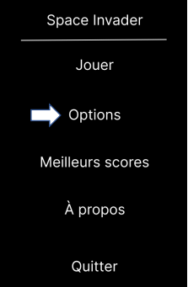

REF 2 :

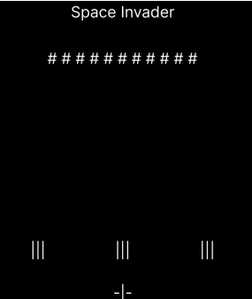

# Planification initiale

|  |  |  |
| --- | --- | --- |
| Beta 1 | 07.11.2022 | Menu, Positionnement, Pause et Quitter, Jouer, Tout Quitter, Ambiance, Informations, Game Over |
| Beta 2 | 28.11.2022 | Déplacement ennemi, Tuer un alien, Mur, Affaiblir un mur, Se faire attaquer |
| Version 1.0 | 19.12.2022 | Gameplay, Meilleurs scores, Avancée dans la partie, Qui est donc ce joueur ?, On Peut vraiment faire ça !!!, Que fait-il là ? |

# Analyse Technique

UML :

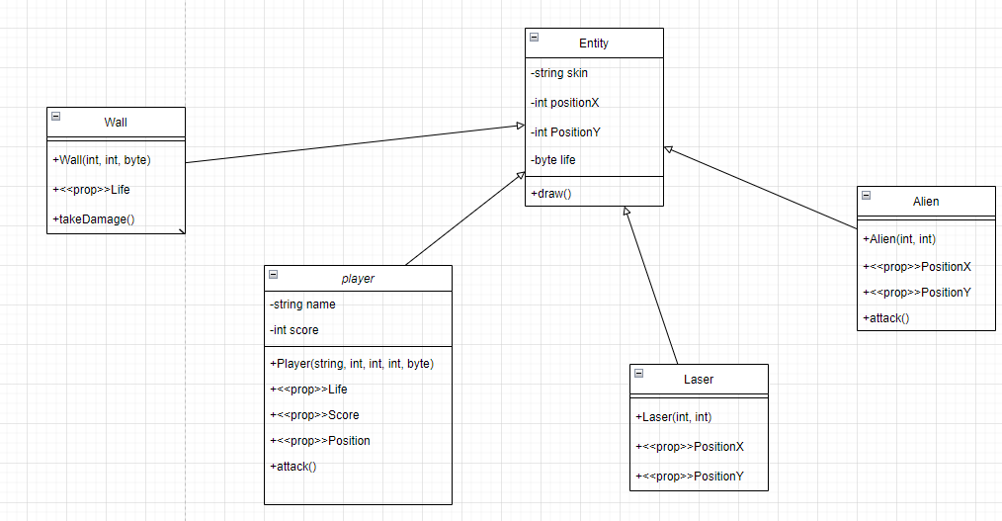

Séquence 1 :

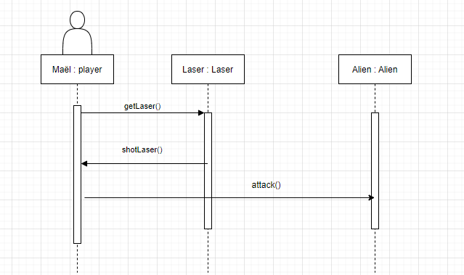

Séquence 2 :

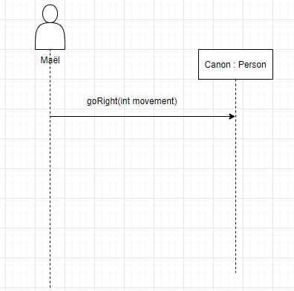

Tests unitaires :

goRightTest() : vérifie que la variable positionX augmente bien de un pour permettre un déplacement vers la droite.

goLeftTest() : vérifie que la variable positionX décrémente bien de un pour permettre un déplacement vers la gauche.

goLeftTest2() : vérifie que si la position est à 0 alors il y a un blocage et donc que PositionX ne décrémente pas.

constructTest() : vérifie que tout les paramètres du constructeur sont justes.

Point de design :

Police d’écriture : Tout les textes présent dans le programme sont de l’ascii art plus précisément la police « Star Wars » du site <https://patorjk.com/software/taag/#p=display&f=Star%20Wars&t=Type%20Something%20>

Musique : La musique du jeu est la musique de la cantina dans star wars.

# Environnement de travail

* Windows 10 Éducation Version 21H2
* Processeur : 11th Gen Intel(R) Core(TM) i7-11700 @ 2.50GHz 2.50 GHz
* RAM : 32,0 Go
* Visual Studio Community 2022 Version 17.2.6
* <https://app.diagrams.net/>
* GitHub Desktop
* Écran 24’’ minimum
* .NET 6.0
* Word
* Excel
* Clavier
* Souris

# Suivi du développement

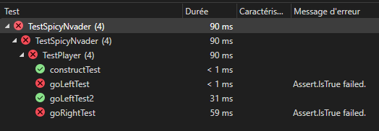 09.01.2023

Problème d’exécution des Console.MoveBufferArea dans les méthodes de test

Validation :

|  |  |  |
| --- | --- | --- |
| Stories | Date validation | Date réalisation |
| 1 |  |  |
| 2 |  |  |
| 3 |  |  |
| 4 | 31.10.22 |  |
| 5 |  |  |
| 6 |  |  |
| 7 |  |  |
| 8 | 31.10.22 |  |
| 9 |  |  |
| 10 |  |  |
| 11 |  |  |
| 12 |  |  |
| 13 |  |  |
| 14 |  |  |
| 15 |  |  |
| 16 | 31.10.22 |  |
| 17 |  |  |
| 18 |  |  |
| 19 | 31.10.22 |  |
| 20 | 31.10.22 |  |

# Erreurs restantes

Erreur dans le code :

* Aucune

Erreur dans les tests :

* Console.MoveBufferArea inexécutable

# Liste des livrables

Documentation De Projet : Ceci est le fichier dans lequel vous êtes. Il sert à détailler toutes les informations utiles au développement du programme.

AutoEval_Gétain_Maël : l’auto-évaluation du projet se situe dans le même dossier que la documentation de projet. Elle a pour but de donner mes impressions et l’estime de mon travail par rapport à ce projet.

Spicy-Nvader.exe dans « P_Prog_Spicy-Nvader\Spicy-Nvader\Spicy-Nvader\bin\Debug\net6.0 ». C’est le programme, le résultat du projet.

# Conclusions

Pour moi, tous les objectifs du projet ont été atteint même si quelques un n’ont pas été énormément appliqués en profondeur.

Les points positifs :

* Aspect ludique
* Grande autonomie
* Liberté de création du jeu
* Temps donné suffisant

Les points négatifs :

* La documentation ennuyante

Difficultés rencontrées :

* Le déplacement des aliens
* Le déplacement simultané avec les tirs du joueur

Améliorations :

* Utiliser une base de données pour stocker les informations (score, joueur, niveau, etc)
* Système de niveau
* Skin de vaisseau, de mur, d’alien.
* Différentes musiques
* Créer un passe de combat qui récompense l’utilisateur avec des skins lorsqu’il monte en niveau